附件1：北京市中小学教师资格认定材料准备须知

一、北京市中小学教师资格认定必要条件
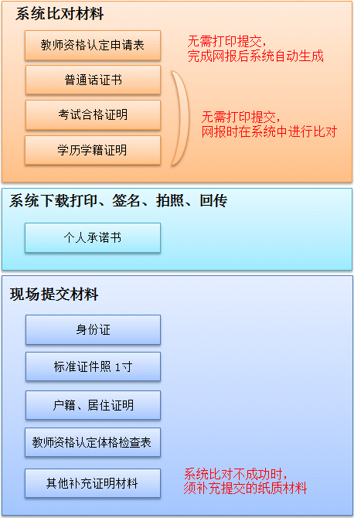

二、现场提交材料说明

（一）身份证
本人申请：提供身份证原件；
代他人申请：提供代办人的身份证原件，提交代办人和申请人的身份证复印件各一份

（二）照片一张(白底)
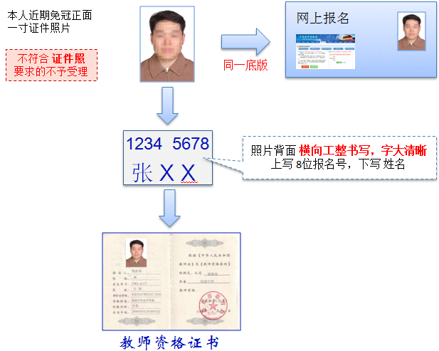

（三）户籍、居住证明（任选其一）
3.1 北京市密云区户籍证明

3.1.1 北京市密云区居民户口簿
提供申请人本人《居民户口簿》原件，提交《居民户口簿》户主页与个人页的复印件。
3.1.2 北京市密云区集体户口
1）提交集体户口簿首页A4复印件（复印件上应加盖户籍管理部门公章）
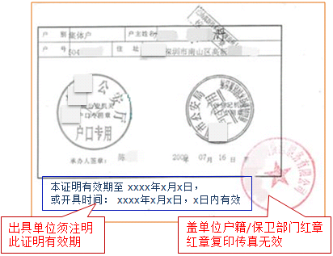
盖章要求：要求盖章清晰可辨。彩色/黑白复印、传真无效。
2）提供集体户口簿中本人户籍页原件，提交本人户籍页A4复印件

3.2北京市密云区居住证
已办理电子居住证的，可使用“北京通”APP，向审核人员动态调取、展示电子居住证;或者提供由公安户籍派出所出具的加盖户口专用章的《北京市居住证确认单》原件，提交复印件。电子居住证办理方式请登录“北京市居住证服务平台”(https://jzz.gaj.beijing.gov.cn/)查询。
（四）北京市教师资格认定体格检查表
本次认定设置集中体检时间，申请人应参加集中体检。2021年9月27日前已取得有效期内体检表的申请人无需再进行体检。如还未体检，具体流程如下：
4.1选择体检机构
完成网上报名24小时后，申请人可登录“北京市教师资格认定体检意向登记系统”(https://chzhweb.wjx.cn/vj/egSdIN6.aspx;10月1日至7日系统关闭)，选择体检机构，获取体检席位。选择体检机构截止至10月13日中午12:00。
4.2.进行体检
10月14日至22日期间，申请人应当自行与所选的体检机构联系，预约并完成体检(体检机构、预约方式及体检标准详见《附件2:北京市教师资格认定体检指定医院名单及体检标准》)。
注意事项：教师资格认定体检有效期为半年。体检结论日期为2021年4月1日至10月25日的教师资格认定体检表在本次认定时有效。
（五）其他补充材料说明
5.1申请人持有2002年之后在高校学生学历信息管理系统相关数据库中注册的高等教育学历证书，但在报名时信息没有比对成功的，应当提交毕业证书原件和在“学信网”(https://www.chsi.com.cn/)下载打印的《教育部学历证书电子注册备案表》。
5.2申请人持有2002年以前的高等教育学历证书，或者2002年之后未在高校学生学历信息管理系统相关数据库中注册的高等教育学历证书的，应当提交毕业证书原件和由全国高等学校学生信息咨询与就业指导中心出具的《中国高等教育学历认证报告》(全国高等学校学生信息咨询与就业指导中心，地址：北京市西城区西直门外大街18号金贸大厦C3座，咨询电话：010-67410388)。
5.3申请人持有军队院校学历的，除中国人民解放军第二、第三、第四军医大学和解放军艺术学院外，应当提交毕业证书原件和由全国高等学校学生信息咨询与就业指导中心出具的《中国高等教育学历认证报告》。
5.4申请人持有香港、澳门、台湾地区高等学校毕业证书，应当提交毕业证书原件和由教育部留学服务中心出具的“港澳台地区学历学位认证书”(教育部留学服务中心网上服务大厅，网址：http://zwfw.cscse.edu.cn/)。
5.5申请人持有国外高等学校毕业证书，应当提交毕业证书原件和由教育部留学服务中心出具的“国外学历学位认证书” (教育部留学服务中心网上服务大厅，网址：http://zwfw.cscse.edu.cn/)。
5.6全日制普通高等学校在读研究生以及在读专升本学生现场办理时应当提交在“学信网”(https://www.chsi.com.cn/)下载打印的《教育部学籍在线验证报告》;如《教育部学籍在线验证报告》中的“预计毕业时间”已过期则还需要提交由所就读学校学籍管理部门出具的学籍证明(在读证明)。
5.7申请人普通话水平测试等级信息比对不成功的，应当提交《普通话水平测试等级证书》原件。
5.8驻京部队现役军人和现役武警应提交由所属部队或单位的组织人事部门出具的人事关系证明，证明格式依该部队或单位的规定而定，证明应明示申请人属于该驻京部队。
5.9 2015年之前入学的全日制师范类毕业生申请直接认定与其所学专业相同的任教学科，应当进行网上预约，并在现场办理时提交本人人事档案中就读师范类院校期间的由学籍管理部门出具的全部成绩单复印件(复印件上应加盖人事档案管理机构或部门的公章);如成绩单上没有“教育实习”成绩则还应当提交本人人事档案中就读师范类院校期间的由学籍管理部门出具的《实习鉴定表》复印件(复印件上应加盖人事档案管理机构或部门的公章)。
5.10港澳台居民申请认定教师资格所需的无犯罪记录证明应由香港特别行政区、澳门特别行政区和台湾地区有关部门开具。香港特别行政区和澳门特别行政区申请人可在现场办理期间领取由北京市教师资格认定事务中心出具的核查无犯罪记录证明的相关函件。

